«МАРКЕР-365»

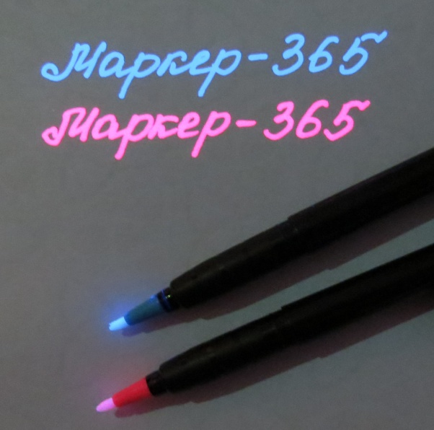

МАРКЕР ДЛЯ ТВЁРДЫХ ПОВЕРХНОСТЕЙ

РУКОВОДСТВО ПО ЭКСПЛУАТАЦИИ

ПАСПОРТ

НАЗНАЧЕНИЕ ИЗДЕЛИЯ

«МАРКЕР-365» предназначен для пометки различных предметов с целью установления подлинности, выявления фактов подмены или несанкционированного вскрытия. Изготовлен в виде маркера с пористым пишущим стержнем, пропитан метящим веществом в органическом растворителе.

Метка наносится на чистую твердую поверхность. Материалы, пригодные для нанесения метки: искусственная и натуральная кожа, окрашенные металлы, изделия из пластмассы, дерево и т.п.
После высыхания краска отличается повышенной стойкостью
Предназначен для эксплуатации в помещениях с температурой окружающего воздуха от 0°С до +45 °С.

Порядок использования

Нанесите необходимую метку на защищаемый предмет. Дайте краске высохнуть.
О подлинности предмета судят по характерному ярко-синему или красному свечению, возникающему (после полного высыхания краски) при освещении ультрафиолетовым фонарем с длиной волны 365 нм.

Примечание:
- Во избежание высыхания, тщательно закрывайте пишущий стержень защитным колпачком.

ТРАНСПОРТИРОВКА И ХРАНЕНИЕ

Упакованные изделия могут перевозиться любым транспортом при условии предохранения изделия от попадания влаги. Условия транспортировки должны соответствовать требованиям группы 1 ГОСТ 15150.
Перевозка изделий воздушным транспортом допускается.
Упакованные изделия должны храниться в сухих закрытых помещениях при температуре не выше 45⁰ С и не ниже минус 10⁰ С и относительной влажности не выше 85%.
Запрещается бросать или кантовать упаковки с изделием.

ГАРАНТИЙНЫЕ ОБЯЗАТЕЛЬСТВА

Изготовитель гарантирует соответствие изделия требованиям технических условий при соблюдении потребителем условий эксплуатации, транспортирования и хранения.
Срок гарантии на изделие – 18 месяцев со дня изготовления.
Изделие одноразовое и заправке не подлежит.

СВИДЕТЕЛЬСТВО О ПРИЕМКЕ

Изделие «МАРКЕР-365» изготовлено и принято в соответствии с обязательными требованиями государственных стандартов, действующей технической документацией и признано годным для эксплуатации.

Представитель ОТК___________________________

«___» ___________________20____г.

М.П.

Дата продажи «____» ________________ 20____г.

Представитель фирмы-продавца __________________________

М.П.

Образец свечения «МАРКЕРА-365»

Осветите эту страницу ультрафиолетовым фонарём с длиной волны 365 нм

